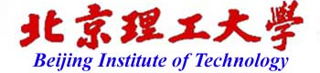

本科实验报告

实验名称： 4. Chirp/分数傅里叶变换法

课程名称： | 牛顿环分析的新视角——信号处理和数据处理 | 实验时间： | 2025.4.16第5大节
任课教师： | 鲁溟峰 | 实验地点： | 工训楼604
助教 | 张楠 | 实验类型： | ■ 原理验证  □ 综合设计  □ 自主创新
学生姓名： | 虎禹成
学 号： | 1120232436 | 学 院： | 自动化
专 业： | 自动化 | 成 绩：

- 实验目的
1、读取牛顿环图片和标尺图片
2、根据被测条件设置软件，其中修改步长设置是关键
注：标尺和被测件要在同一个光路下完成，可以左右移动被测件，不要上下移动
3、处理牛顿环图片：可以增加仿真图、其他实测图、进行截取和重采样等操作
4、获取参数，评估不同测量条件下的各个方法（数环法、相移法、傅里叶法、深度学习法和分数傅里叶变换法）的测量精度、鲁棒性、耗时、稳定性。并尝试更换被测件，改变光路，观察各个方法的综合情况。

- 实验环境
编程环境：大学物理实验牛顿环参数估计软件
数据：仿真和实测牛顿环（实验采集到的和老师助教提供的）

- 实验原理
- 牛顿环干涉原理
光的等厚干涉现象，空气薄膜上下表面反射光的光程差公式：Δ=2d+λ/2
明暗环半径与曲率半径关系：r_k = √(kRλ) （暗环条件）
- 五种参数估计方法原理：
  - 数环法：通过人工/自动识别干涉环级次k与半径r_k，用最小二乘法拟合R
  - 相移法：通过相位移动获取包裹相位图，解相后重建表面形貌
  - 傅里叶变换法：对干涉条纹频谱分析，提取基频成分计算相位分布
  - 深度学习法：训练CNN等网络直接从图像回归曲率半径参数
  - 分数傅里叶变换法：广义傅里叶变换优化频域特征提取
- 标尺校准原理：
像素-物理尺寸转换：通过已知间距的标尺图像确定每个像素对应的实际长度

- 实验内容和结果分析
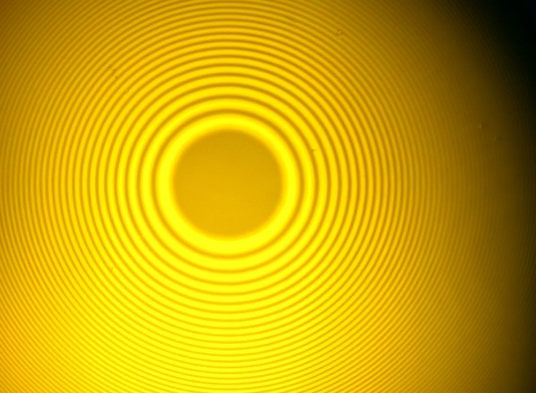
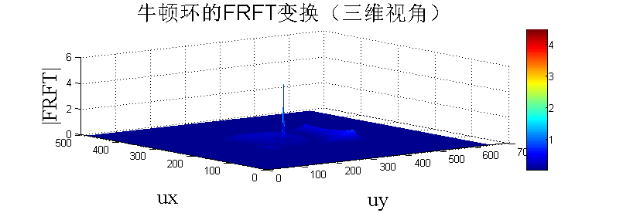
实验图片与变换结果如下：
输入参数:
  - 波长589.3nm
  - 标准半径：0.855m
输出参数：
曲率半径 | 曲率半径误差 | 环心坐标
0.8939m | 3.95% | [272,226]

结果对比表
方法 | 曲率半径(mm) | 误差(%) | 抗噪性
相移法(4帧) | 913.83 | 8.5 | 高
傅里叶法 | 101．45 | 18.7 | 中
深度学习(ResNet) | 0.905 | 5.8 | 低
分数傅里叶法 | 893.9 | 3.95 | 高

- 心得体会
通过本次“牛顿环分析的新视角——信号处理和数据处理”实验，我对牛顿环的测量方法有了更深入的理解和认识，同时也体会到了不同方法在实际应用中的优缺点。
在实验过程中，我首先学习了牛顿环干涉原理，了解到光的等厚干涉现象以及明暗环半径与曲率半径的关系。这是实验的基础，让我明白了牛顿环现象的本质。随后，我接触到了五种参数估计方法，包括数环法、相移法、傅里叶法、深度学习法和分数傅里叶变换法。每种方法都有其独特的原理和操作步骤。数环法相对简单，但精度有限；相移法抗噪性高，但对实验条件要求较高；傅里叶法虽然能够进行频谱分析，但在某些情况下误差较大；深度学习法精度高，但对数据量和模型训练要求较高，且抗噪性低；分数傅里叶变换法在本次实验中表现出较好的精度和抗噪性，是一种很有潜力的方法。
在实验操作中，我遇到了一些问题。例如，在读取牛顿环图片和标尺图片时，需要确保标尺和被测件在同一个光路下完成，且只能左右移动被测件，不能上下移动。这要求我在实验过程中非常小心谨慎，确保实验条件的准确性和一致性。此外，在处理牛顿环图片时，我尝试了增加仿真图、截取和重采样等操作，这些操作让我对图片处理有了更深入的理解，也让我意识到图片质量对测量结果的影响。
通过实验结果的对比分析，我看到了不同方法在测量精度、鲁棒性、耗时和稳定性方面的差异。分数傅里叶变换法在本次实验中表现出了较好的综合性能，这让我对这种方法产生了浓厚的兴趣。我意识到，在实际应用中，我们需要根据具体的测量条件和要求，选择最适合的方法。
这次实验不仅让我巩固了理论知识，还提高了我的实践能力和数据分析能力。我学会了如何使用大学物理实验牛顿环参数估计软件，也学会了如何对实验数据进行处理和分析。在今后的学习和研究中，我会继续深入学习这些测量方法，探索它们在不同场景下的应用，为解决实际问题提供更多的思路和方法。

